LIMITES
- Généralités
  - Définition
On dit qu'une fonction f tend vers  quand x tend vers  si pour que f(x) soit aussi proche que l'on veut de , il suffit que x soit suffisamment proche de . On dit aussi que f a pour limite  en  et on note
  - Remarque
Dans la définition précédente,  et  peuvent aussi bien désigner un nombre réel que l'un des symboleou. Dans ce dernier cas, être proche de signifie être grand.
  - Exemples
, ,
- Limites des fonctions usuelles
  - Fonction carré
et
  - Fonction cube
et
  - Fonction racine carrée
  - Fonction inverse
, ,et
  - Fonction carré inverse
, ,et
- Opérations
  - Somme
Si l est un nombre réel et si f et g sont des fonctions telles que et alors . On peut résumer cette propriété en écrivant : « » . On a de même
« » , « » ,
« » et « » .
Remarque : On ne peut rien dire à priori sur « » . On dit qu'il s'agit d'une forme indéterminée. On ecrira : « »
  - Produit
Ici l est un nombre réel non nul. On a
« » , « » et « » .
Remarque : On utilise la règle des signe pour déterminer s'il s'agit deou
  - Quotient
Ici l est un nombre réel e l' est un nombre réel non nul. On a
« » , « » ,
« » et « » .
Remarque : Si la fonction garde un signe constant en s'approchant de 0 on a aussi « » et « »
- Asymptotes
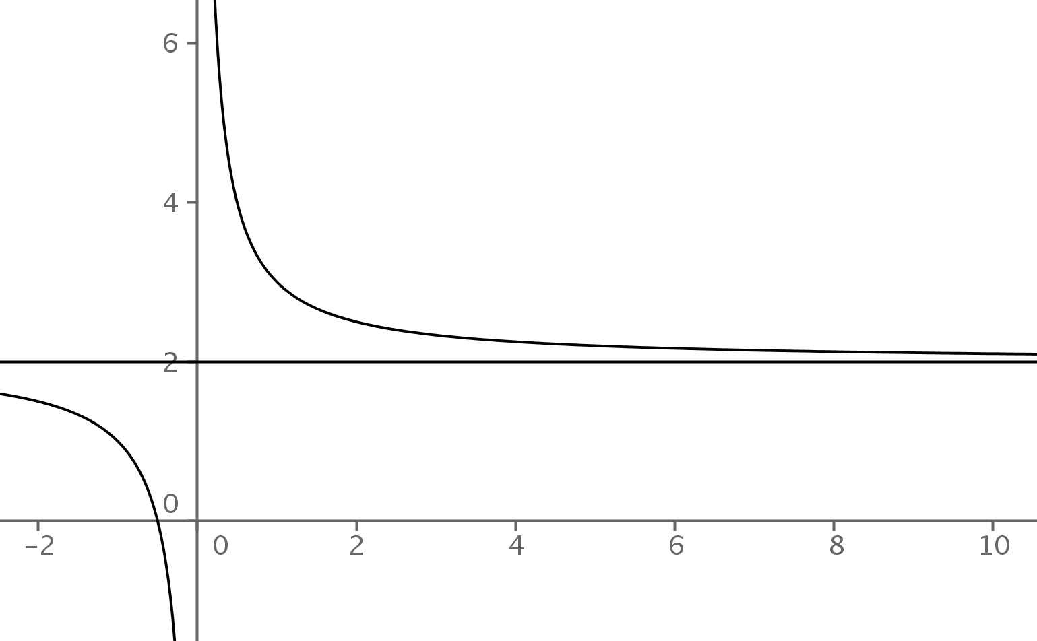
  - Asymptote horizontale
Si ou , on dit que la droite d'équationest une asymptote (horizontale) à la courbe représentative de f enou.
Exemple : Pour la fonctionon a donc la courbe représentative de la fonction f a une asymptote horizontale d'équation .
  - Asymptote verticale
Si ou , on dit que la droite d'équationest une asymptote (verticale) à la courbe représentative de f.
Exemple : Pour la fonctionon a donc la courbe représentative de la fonction f a une asymptote verticale d'équation .
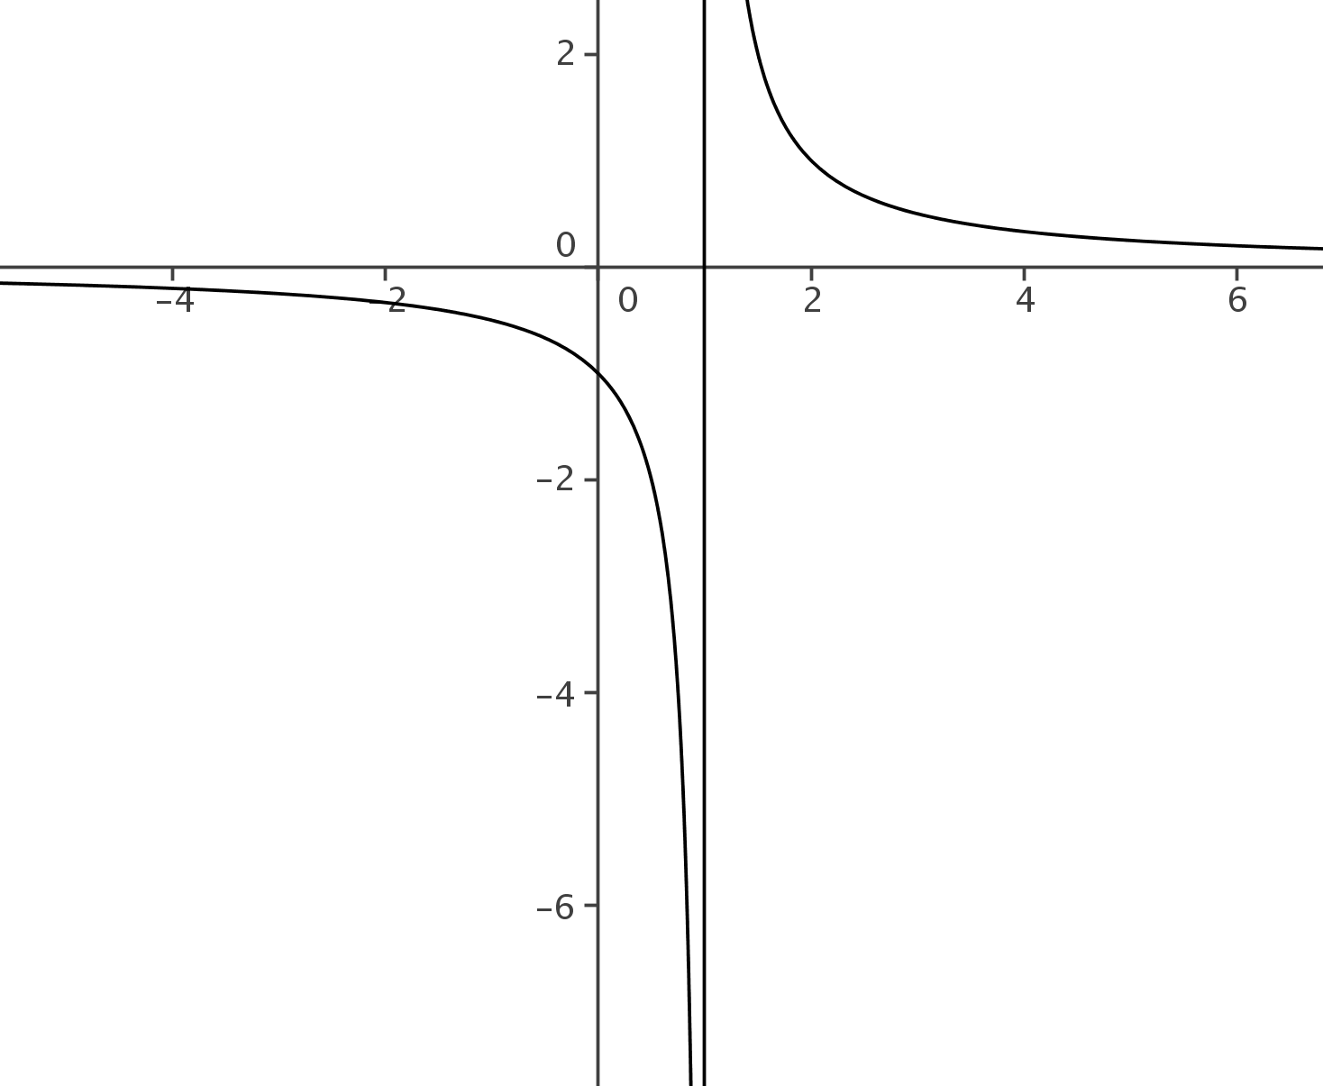
  - Asymptote oblique
Si ou , on dit que la droite d'équationest une asymptote (oblique) à la courbe représentative de f enou.
Exemple :Pour la fonctionon a donc la courbe représentative de la fonction f a une asymptote oblique d'équation .


